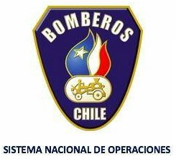
Sistema Nacional de Operaciones Bomberos de Chile
Proceso de Acreditación
Unidades GERSA de Rescate Sub Acuático

NOMBRE DEL GRUPO

Procedimientos de Seguridad y Evaluación

Descripción

Detalle de cada una de las acciones necesarias para garantizar la seguridad en las operaciones del Equipo de Rescate Sub Acuático, agregue la documentación necesaria.
Describa en forma sintética, el procedimiento de cada uno de los ítems mencionados en el presente formulario y adjunte el manual de procedimiento de Seguridad y Control de riesgos definido en su grupo, que debe contener cada uno de estos capítulos.

Elementos | Detalle del funcionamiento de cada parámetro
Plan de Seguridad
1.- Equipos de protección personal
2.- Manejo de Víctimas
3.- Limpieza y Mantención
Instalaciones, equipos y suministros designados
Otros recursos asignados

Plan de evacuación
1.- Seguridad de un operador
2.- Seguridad de los integrantes del grupo
3.- Reunión post-incidente
Uso de protocolos de la organización
Análisis de Accidentes
Protocolos de seguridad en emergencias complejas
Reportes

Antecedentes de los Oficiales Responsables:

Cargo | Nombre Completo | Firma | Rut
Oficial de Seguridad
Líder del Grupo

